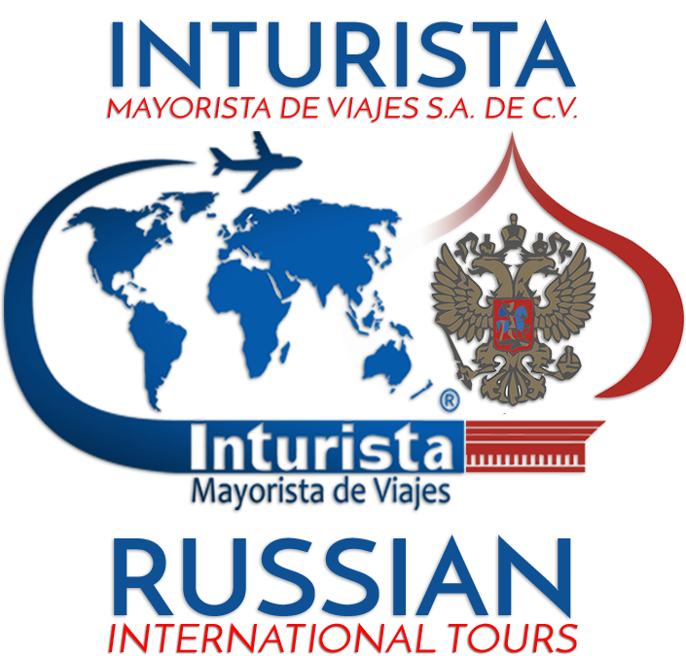
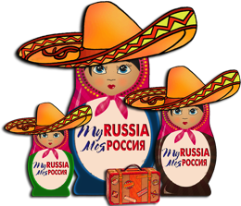

www.russian.com.mx - información más actualizada y detallado del Tour
MINI FIXTOURS – 2018. En MOSCÚ – 04 días, en SAN PETERSBURGO – 05 días.
Fechas fijas iniciando el tour en Moscú por los Viernes: Mayo 04, 11, 18 y 25; Junio 01; Julio 20 y 27; Agosto 03, 10, 17, 24 y 31; Septiembre 07, 14, 21 y 28; Octubre 05, 12, y 19.
Fechas fijas iniciando el tour en San Petersburgo por los Lunes: Abril 30; Mayo 07, 14 y 28;
Julio 16, 23 y 30; Agosto 06, 13, 20 y 27; Septiembre 03, 10, 17 y 24; Octubre 01, 08, y 15.
(en estas fechas los turistas se unirán a un grupo de habla hispana)

Mini FixTour en MOSCÚ:
Día 01, Viernes – Moscú (traslado IN)
Llegada a Moscú y traslado al hotel de la categoría PRIMERA. Alojamiento.
Día 02, Sábado – Moscú (DB + City tour + Metro opcional)
Desayuno buffet. Por la mañana visita panorámica de la ciudad que incluye: La Plaza Roja, monumentos, catedrales y avenidas de la capital rusa, entre otros. Tarde libre para actividades personales o se ofrece la excursión opcional (con pago adicional al Metro de Moscú.
Día 03, Domingo – Moscú (DB + Kremlin + Armería)
Desayuno buffet. Por la mañana visita al KREMLIN con sus principales Catedrales, un conjunto artístico más impresionante del mundo. Excursión a la Armería donde se encuentra la colección de joyas y armas de la corona Rusa. Por la tarde tiempo libre para compras.
Día 04, Lunes – Moscú (DB + traslado OUT)
Desayuno buffet. Traslado al aeropuerto y salida a su destino. Fin de nuestros servicios.
* En la Plaza Roja y Kremlin cierran en distintas ocasiones debido a desfiles militares, actos oficiales masivos, celebraciones de los festivales y ferias nacionales, concursos y conciertos internacionales, actividades religiosas, etc. y la administración del Kremlin nunca da explicaciones a este respecto. Si esto ocurriera la visita prevista en el programa se realiza exteriormente o se verá modificada *
Mini FixTour en San Petersburgo:
Día 01, Lunes – San Petersburgo (traslado IN)
Llegada a San Petersburgo y traslado al hotel de la categoría PRIMERA. Alojamiento.
Día 02, Martes – San Petersburgo (DB + City tour + Fortaleza San Pedro y San Pablo + Petrodvorets opcional)
Desayuno buffet. Por la mañana haremos la visita panorámica de la ciudad para admirar sus principales monumentos arquitectónicos y importantes avenidas. La visita incluye la excursión a la Fortaleza de San Pedro y San Pablo con el Panteón de los Zares rusos. Por la tarde tiempo libre para actividades personales o se ofrece una visita opcional (con pago adicional) al Palacio de Petrodvorets en Peterhof.
Día 03, Miércoles – San Petersburgo (DB + Hermitage)
Desayuno buffet. Por la mañana visita al Palacio de Invierno, antigua residencia invernal de los Zares rusos, convertido actualmente en el famoso museo de HERMITAGE ubicado en el centro de la ciudad, considerado de los museos más grandes del mundo. Por la tarde tiempo libre para actividades personales.
Día 04, Jueves – San Petersburgo (DB + Pushkin + Palacio Yusúpov opcional)
Desayuno buffet. Por la mañana excursión a la ciudad de PUSHKIN (Tsarskoe Seló - Aldea de los Zares) situada a 27 kilómetros de San Petersburgo donde se visita el Palacio de Catalina I con su inolvidable Sala de Ámbar. Por la tarde tiempo libre para actividades personales o se ofrece la excursión opcional (con pago adicional) al Palacio del Príncipe Yusúpov.
Día 05, Viernes – San Petersburgo (DB + traslado OUT)
Desayuno buffet. Traslado al aeropuerto y salida a su destino. Fin de nuestros servicios.
** Referente de las visitas opcionales en Moscú y San Petersburgo: favor de solicitar la cotización correspondiente con anticipación (antes de salida de viaje) tomando en cuenta que la prestación de estos servicios está sujeto a disponibilidad y autorización del proveedor de Rusia. **
ÚNICA CATEGORÍA DE ALOJAMIENTO EN MINI FIXTOURS EN MOSCÚ Y SAN PETERSBURGO: PRIMERA****

PRECIOS DEL PAQUETE TERRESTRE EN MOSCÚ POR PERSONA EN USD:
Hotel HOLIDAY INN LESNAYA o RADISSON SLAVYANSKAYA o similar en Moscú.
Fechas fijas de inicio del tour en Moscú por los Viernes: | Precio por persona en base doble | Suplemento de hab. sencilla
Mayo 04, 11, 18 y 25;  Junio 01;  Julio 20 y 27;  Agosto 03, 10, 17, 24 y 31;  Septiembre 07, 14, 21 y 28;  Octubre 05, 12 y 19. | $ 385.00 USD | $ 185.00 USD

PRECIOS DEL PAQUETE TERRESTRE EN SAN PETERSBURGO POR PERSONA EN USD:
Hotel NOVOTEL CENTRE o COURTYARD VASILEVSKY o similar en San Petersburgo.
Fechas fijas de inicio del tour en San Petersburgo por los Lunes: | Precio por persona en base doble | Suplemento de hab. sencilla
Temporada ALTA:  Mayo 14 y 28. | $ 780.00 usd | $ 450.00 usd
Temporada MEDIA:  Abril 30;  Mayo 07;  Julio 16, 23 y 30;  Agosto 06, 13, 20 y 27;  Septiembre 03, 10, 17 y 24;  Octubre 01, y 08. | $ 605.00 usd | $ 290.00 usd
Temporada BAJA:  Octubre 15. | $ 460.00 usd | $ 185.00 usd

NOTA IMPORTANTE: NO GARANTIZAMOS PRECIOS AQUÍ ANUNCIADOS PARA ESTOS PERIODOS DE ESTANCIA EN:
En Moscú: del 10 Junio – 18 Julio (Mundial de Futbol)
del 17 – 21 Abril; del 14 – 18 Mayo; del 11 – 15 Septiembre; del 9 – 12 Octubre (Ferias Internacionales)
En San Petersburgo: del 10 junio – 16 Julio (Mundial de Futbol)
del 15 – 19 Mayo y del 23 – 27 Mayo (Foro Economico y Foro Juridico)
Precio incluye:
- Alojamiento en hoteles de categoría PRIMERA con desayuno diario tipo buffet (DB);
- Traslados individuales IN / OUT (sin guía acompañante);
- Visitas mencionadas en el itinerario con guías locales de habla hispana (orden de excursiones sujeto a cambio según horarios de museos y disponibilidad);
Precio NO incluye:
- Vuelo trasatlántico México / Rusia / México;
- Visa turística de Rusia (solicitar tarifa vigente).
- Propinas, maleteros & gastos de índole personal.
- Excursiones opcionales, visitas y cualquier servicio no específicamente indicados en el itinerario.
- Seguro de asistencia de viajero (solicitar tarifa);

DESCUENTOS:
- Niños de 1 a 4 años de edad viajan en este tour gratis
- Niños de 5 a 10 años tienen en este tour el descuento de 25%
- No se aplica el descuento para el tercer pasajero que se aloja en la cama adicional.

PRECIOS COTIZADOS EN DÓLARES AMERICANOS, VIGENTES DESDE ABRIL HASTA OCTUBRE 2018 Y SUJETOS A CAMBIO
SIN PREVIO AVISO POR EL OPERADOR DE RUSIA SEGÚN EL TIPO DE CAMBIO DEL DÍA ENTRE DÓLAR – RUBLO (MONEDA DE RUSIA)
Y POR EL TIPO DE CAMBIO ENTRE EURO – DÓLAR.
LOS PAGOS PUEDEN SER REALIZADOS EN PESOS MEXICANOS AL TIPO DE CAMBIO VIGENTE.

LOS DEPOSITOS Y PAGOS, DEBERAN EFECTUARSE EN CUALQUIERA DE NUESTRAS CUENTAS:

"INTURISTA MAYORISTA DE VIAJES S.A. DE C.V."
BANCO BANAMEX, SUC. 233 – CUENTA EN DOLARES # 9 2 0 0 0 2 8
CUENTA EN PESOS # 6 2 7 0 3 3 5
BANCO BANCOMER – CUENTA EN DOLARES # 0 1 6 7 9 6 6 9 4 6
CUENTA EN PESOS # 0 1 6 7 9 6 6 1 4 8

CONTRATO DE COMPRA/VENTA DEL PAQUETE TURISTICO PARA LAS INSCRIPCIONES DE AGENCIAS DE VIAGES EN NUESTROS TRADICIONALES TOURS DE SALIDAS INDIVIDUALES DIARIAS CON SERVICIO EN PRIVADO EN RUSIA:

“MINI FIXTOURS EN MOSCU Y SAN PETERSBURGO 2018”. Temporada Alta de salidas en fechas fijas
01. - Para nuestras salidas grupales de fechas fijas (Fixtours) en Temporada Alta 2018 desde el mayo hasta el octubre, solo se aceptarán inscripciones al recibir carta de la agencia de viajes, copia legible del R. F. C., copia legible del pasaporte del cliente, copia legible con firma de aceptación de esta hoja de condiciones del contrato e itinerario y copia legible del depósito bancario equivalente a $ 100.00 USD, a uno de nuestros correos electrónicos: paulina@russian.com.mx; magaly@russian.com.mx; tania@russian.com.mx .
02. - El depósito de $ 100.00 USD (cien dólares 00/100 USD) es para garantizar su espacio en el fixtour, queda entendido que una vez hecho el depósito NO SERÁ REEMBOLSABLE en caso de cancelación con menos de 32 días de anticipación por parte de pasajero. No hay excepciones.
03. - REGLAS DE PAGOS DEL TOUR: 32 días antes de la fecha de viaje se tendrá que realizar el complemento del pago total del paquete, junto con el envío del pasaporte original, para el trámite de la visa turística de Rusia, 01 (una) foto reciente tamaño pasaporte, solicitud de visa y el pago. En el caso de no contar con el pago total del paquete a más tardar en la fecha señalada anteriormente, los espacios reservados quedaran cancelados automáticamente sin reembolso alguno.
04. - CARGOS DE CANCELACIÓN: desde el momento de la reserva hasta más de 32 días antes del viaje depósito NO es reembolsable; de 31 a 18 días antes del viaje - 25% del total del tour; de 17 a 09 días antes del viaje - 50% del total del tour; con menos de 08 días hasta el día de inicio del viaje NO SHOW - precio del tour NO reembolsable.
05. - Salida garantizada con un mínimo de 1 personas inscritas y confirmadas.
06. - Los precios anunciados son COMISIONABLES AL 12% a las agencias de viajes de México.
07. - Niños de 1 a 4 años de edad viajan en este tour gratis. Niños de 5 a 10 años tienen en este tour el descuento de 25%. No se aplica el descuento para el tercer pasajero que se aloja en la cama adicional.
08. - Por la Categoría de los hoteles PRIMERA, prevista en dichos tours, en las ciudades de Moscú o San Petersburgo solo se reservan habitaciones dobles y sencillas, no hay habitaciones triples, excepción 1 menor de máximo 10 años sujeto a disponibilidad.

09. - En caso de requerir los vuelos trasatlántticos, favor de solicitar al nuestro departamento de ventas.

Firma de aceptación de condiciones publicadas en el Contrato: _____________________________________

Direccion: Londres 251, Int. 2, Col. Juarez, Del. Cuauhtemoc, C.P. 06600, Mexico D.F.
Tel: (01 55) 5208 5752, LADA SIN COSTO: (01 800) 849 2202
www.russian.com.mx

